**BAB III**

**METODE PENELITIAN**

1. **Metode Pengumpulan Informasi**

Penyelesaian laporan kerja praktik ini memiliki beberapa tahapan penelitian yang berguna dalam menunjang pembuatan laporan kerja praktik. Adapun beberapa tahapan penelitian yang dilakukan adalah sebagai berikut.

**3.1.1 Observasi**

Observasi atau pengamatan dilakukan selama masa kerja praktik pada Dinas Kementerian Agama. Pengamatan tersebut dilakukan untuk mengetahui bagaimana kehidupan nyata dalam dunia kerja, untuk memperoleh data konkret secara langsung dan membandingkan sistem yang dipakai di dinas dengan teori yang didapatkan di bangku SMK.

* + 1. **Wawancara**

Memberikan pertanyaan kepada staff agar mengetahui informasi yang berkaitan dengan aplikasi yang akan dibuat, yaitu layanan informasi pegawai yang ada di Kementerian Agama.

* + 1. **Studi Pustaka**

Mencari bahan- bahan dengan mempelajari buku-buku, makalah, penelusuran di internet sebagai penunjang referensi yang dapat dijadikan sebagai landasan penelitian ini.

1. **Metode Pengembangan Sistem**

Metode pengembangan system adalah proses pengembangan system yang formal dan presisi yang mendefinisikan serangkaian aktivitas, metode, dan best pratices dan tool yang terautomasi bagi para pengembang dalam rangka mengembangkan dan merawat sebagai keseluruhan system atau software.

1. **Prototyping**

Metode penelitian yang digunakan peulis adalah metode prototyping. Metode prototyping merupakan metode pengembangan suatu prototipe secara cepat untuk digunakan terlebih dahulu dan ditingkatkan secara terus- menerus sampai didapatkan system yang utuh.Secara garis besar metode waterfall memiliki tahapan-tahapan seperti tampak pada gambar sebagai berikut:

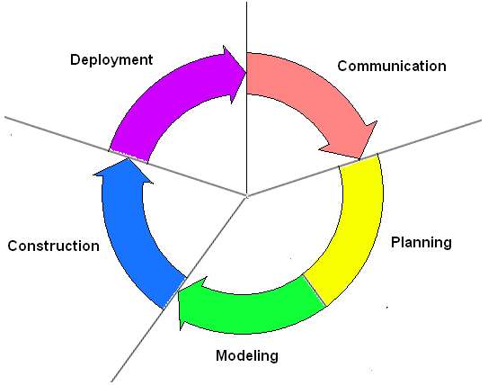

Pada penelitian ini, metode pengumpulan data yang penulis gunakan terdiri dari metode observasi, wawancara dan studi pustaka. Melalui obsevasi secara langsung pada lokasi penelitian, Akan diperoleh hal-hal yang berhubungan dengan permasalahan yang berkaitan dengan masalah yang penulis teliti di kantor Kementerian Agama. Penggunaan metode wawancara dalam penelitian yaitu untuk memperoleh gambaran tentang proses kegiatan pelayanan informasi pegawai yang ada di kantor Kementerian Agama. Selanjutnya untuk menambah literature kepustakaan yang berkaitan dengan penelitian, metode pengumpulan data dilakukan melalui studi pustaka dengan mengambil informasi buku-buku yang berhubungan dengan penulisan, serta pencarian data-data dan informasi dari internet serta sumber bacaan lainnya.

1. **Perancangan Alur Sistem**
2. 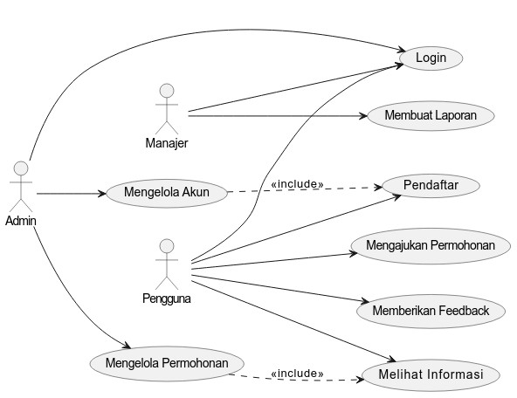**Usecase Diagram**
3. **Activity Diagram**

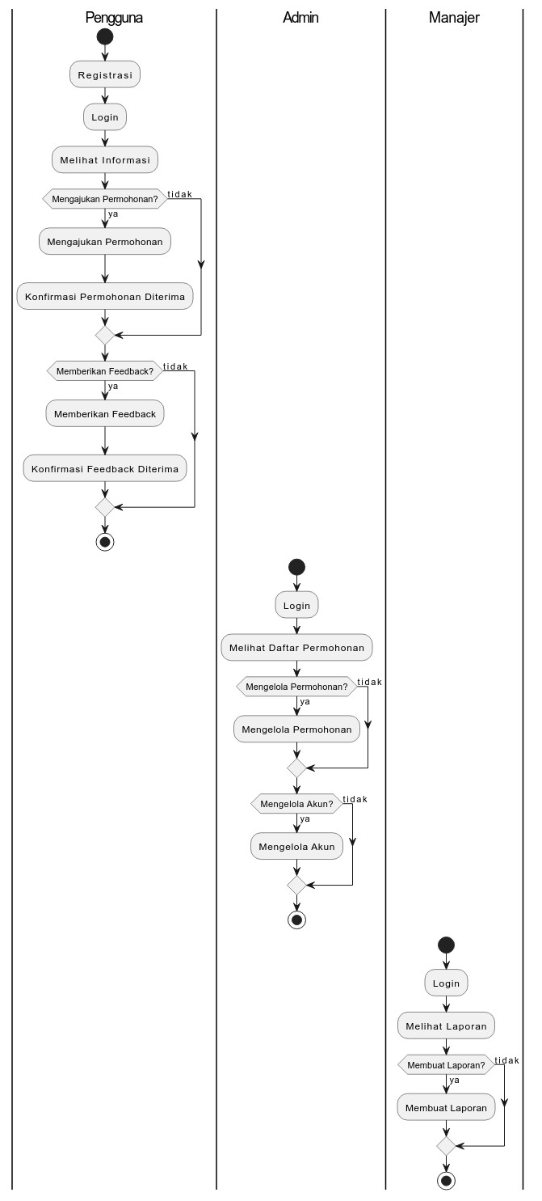

1. **Sequence Diagram**

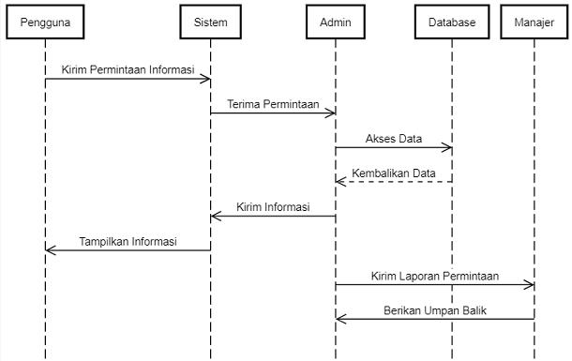

1. **Class Diagram**

